Проектирование в образовательном процессе | 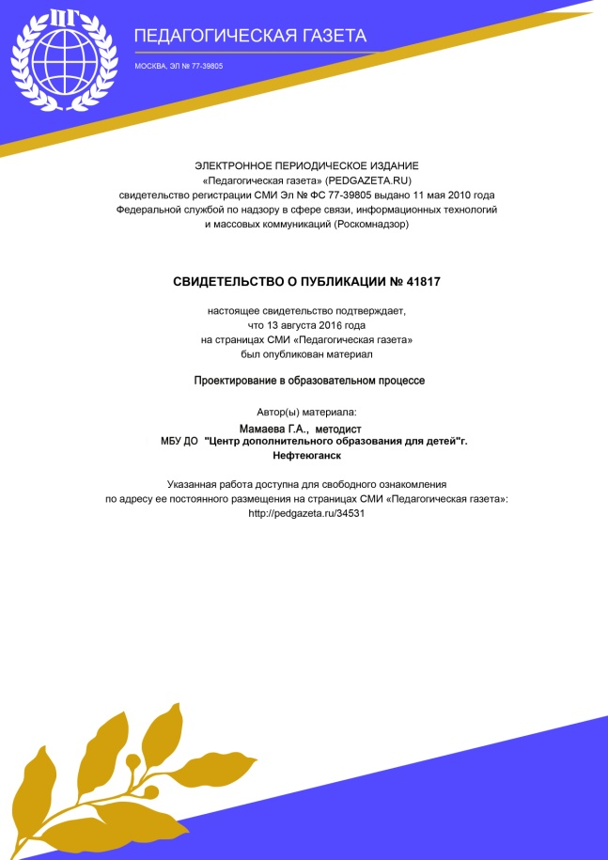
Учебное занятие в учреждении дополнительного образования с точки зрения личностно-ориентированного обучения | 